Отчет к заседанию МО учителей-кураторов
о проделанной работе над темой самообразования
учителя истории А.В. Тимофеева в 2012/2013 уч.году

Тема: Использование современных (интерактивных) УМК при изучении дисциплин истории, экономики, обществознание
В 2012/2013 учебном году моя работа над темой самообразования строилась исходя из раннее поставленных целей и задач основными из которых являются:
Цель- освоение и применение на практике современные методики преподавания дисциплин истории, экономики и обществознания в школе, а так же повышение мотивации к изучению вышеуказанных предметов у обучающихся.
Для достижения цели были поставлены следующие задачи:
- Изучение и анализ периодической печати, электронных образовательных ресурсов и порталов сети Интернет;
- Обмен опытом с педагогами других школ и обобщение собственного опыта через публикации в научно-методических журналах, участие в научных конференциях и профессиональных конкурсах;
- Подготовка и проведение предметной недели истории и экономики с использованием интерактивных образовательных программ.
- Использование метода проектов при изучении предметов «История» и «Обществознание»;
- Прохождение курсов повышения квалификации, а так же повышение ИКТ-компетентности.
В течении 2012/2013 учебного года мною проводилась работа по изучению методических и дидактических материалов для учителей истории и обществознания публикуемых в различных профессиональных периодических журналах и на официальных образовательных порталах. Так некоторые идеи учителей истории и обществознания опубликованных в таких изданиях, как научно-методические журналы: «История. Все для учителя» и «Открытая школа» были взяты мной на «вооружение». Например, постоянная рубрика журнала «История. Все для учителя»-«Найди ошибку!» вызвала у многих обучающихся неподдельный интерес к поиску исторических фактов, связанных с конкретной эпохой . Раз в четверть мною проводился контрольный срез знаний по определенной теме в игровой форме. Каждому обучающемуся выдавалась карточка с изображением какой либо исторической сцены, где умышленно были добавлены предметы и персонажи не имеющие отношения к ней. Задачей обучающихся являлось обнаружение таких «исторических ляпов» и обоснование своего ответа. В течение уже 2,5 лет мною продолжается апробация следующих дидактических пособий по дисциплинам «История, обществознание» для 9-12 классов ( утверждены на заседании методического объединения школы, протокол от 22.03.2010 г., №4) :
- «Занимательная история России»-учебно-методический комплекс (ЭОР)-М.,ООО Новый Диск, 2009 г.;
- «История России XVIII –XIX века» (интерактивные плакаты)-программно-методический комплекс-М., ЗАО Новый Диск-трейд,2011 г.;
- «Экономика и право, 9-11 классы» (элективный мультимедиа-курс);под.ред. Е.А. Абросимовой, В.С. Автономова и др. -М.; Дрофа,2008.

Программно-методический комплекс «История России XVIII –XIX века» особенно вызвал большой интерес у обучающихся 10-х классов, за удобство его использования, интересную подборку материала и многофункциональность. Комплекс позволяет не только провести увлекательный урок-лекцию, но и проверить свои знания в конце занятия, а так же познакомиться с историческими документами, картами и работами известных художников.
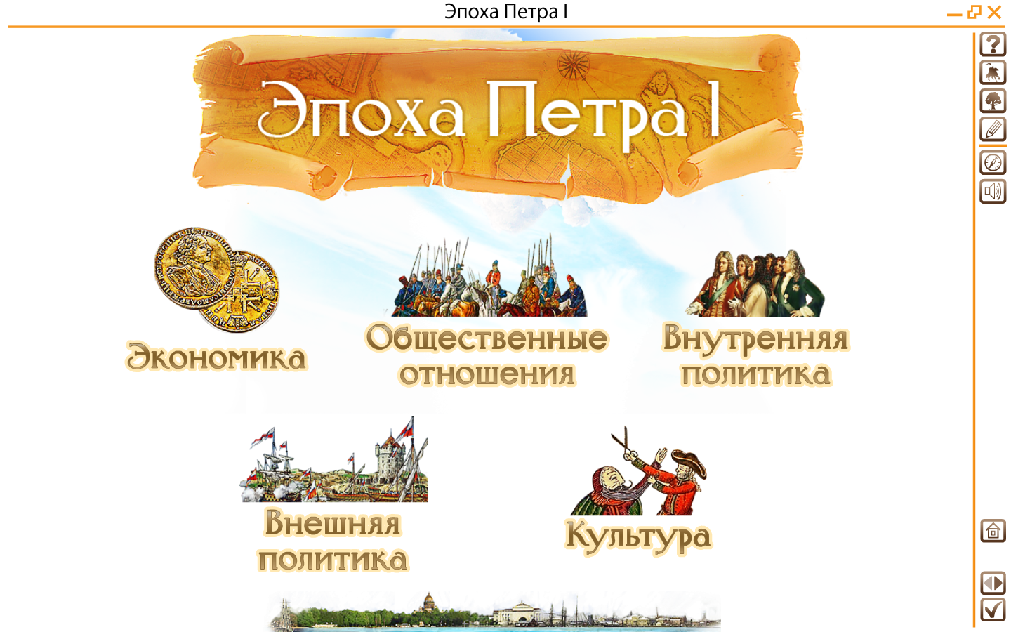
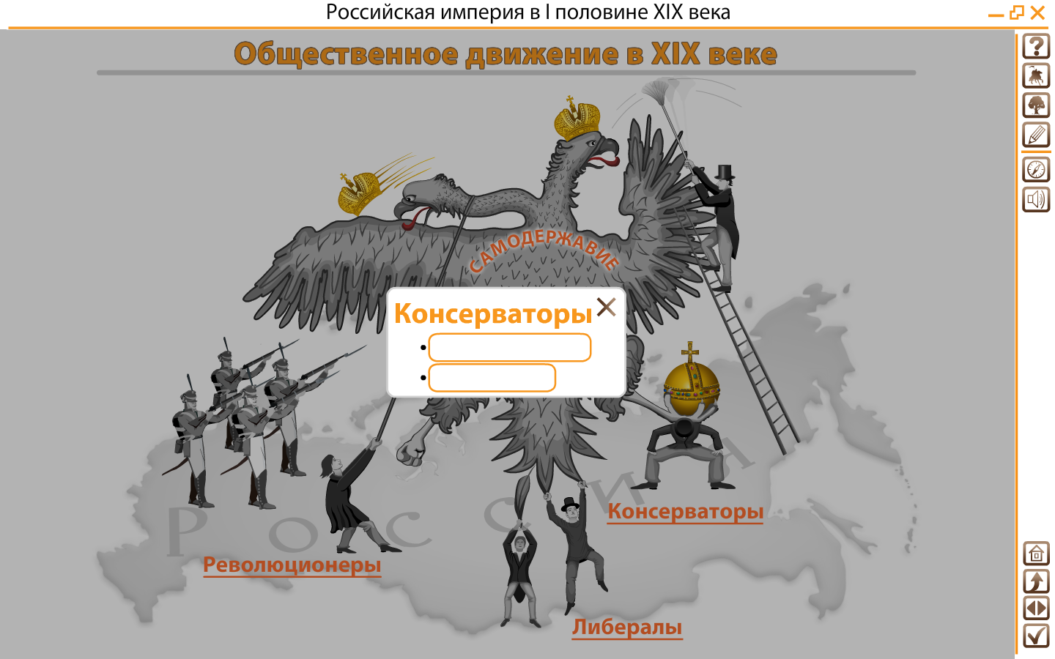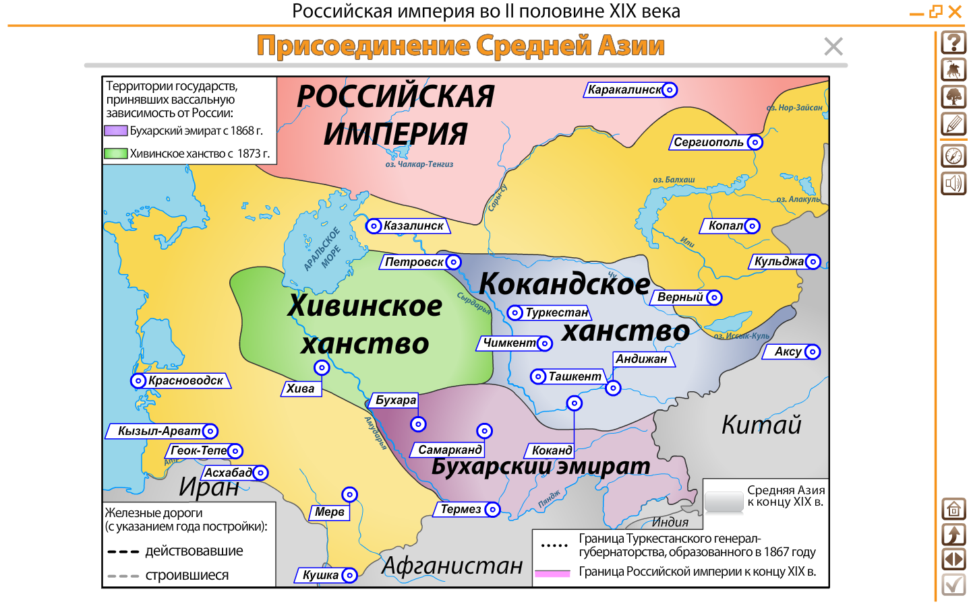
В рамках изучения предметов «Обществознание» в 10-х классах и «Экономика» в 11-х классах мною используется мультимедийный элективный комплекс-«Экономика и право, 9-11 классы» разработанного В.С. Автономовым и другими авторами. Программа удобна своим интерфейсом, наличием доступного пониманию обучающихся экономического словаря, комментариев юристов и экономистов, а так же обилием ярких иллюстраций и коротких роликов.
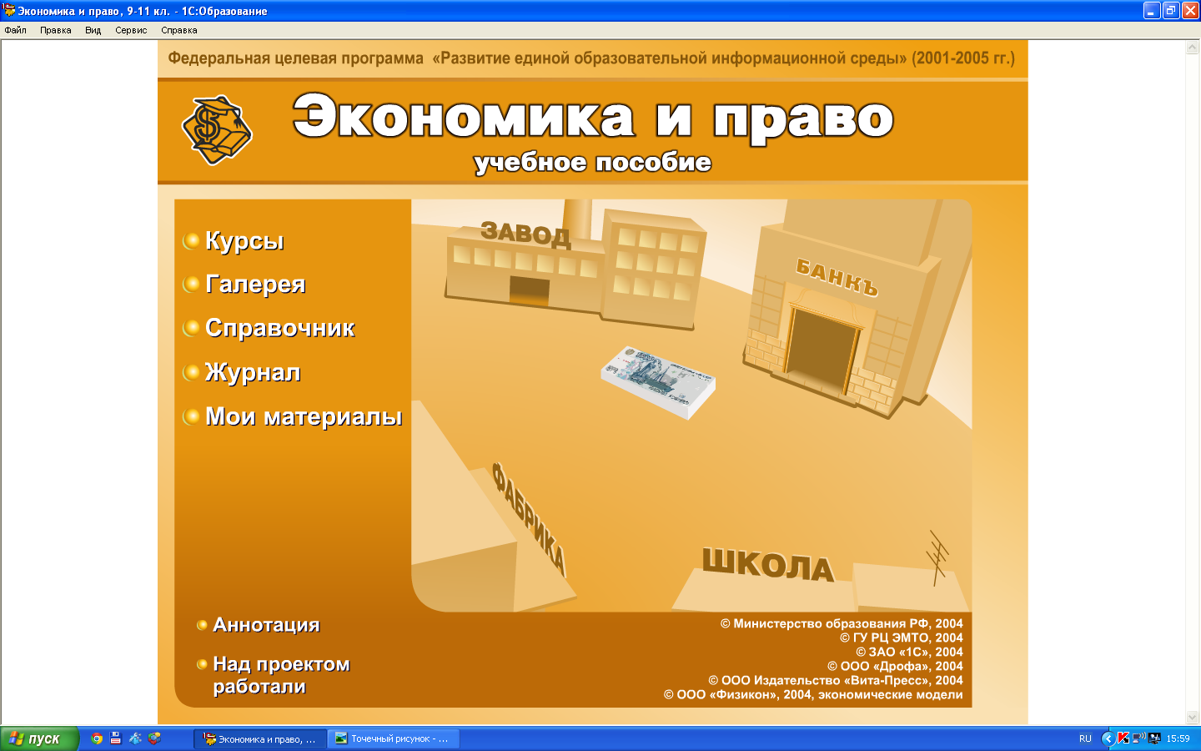
Помимо этого в программе предусмотрены контрольные тесты по все темам и итоговый контроль по курсу. Данная программа развивает в обучающихся не только умение находить нужную информацию и решать экономические задачи, но и способствует совершенствованию работы с персональным компьютером.
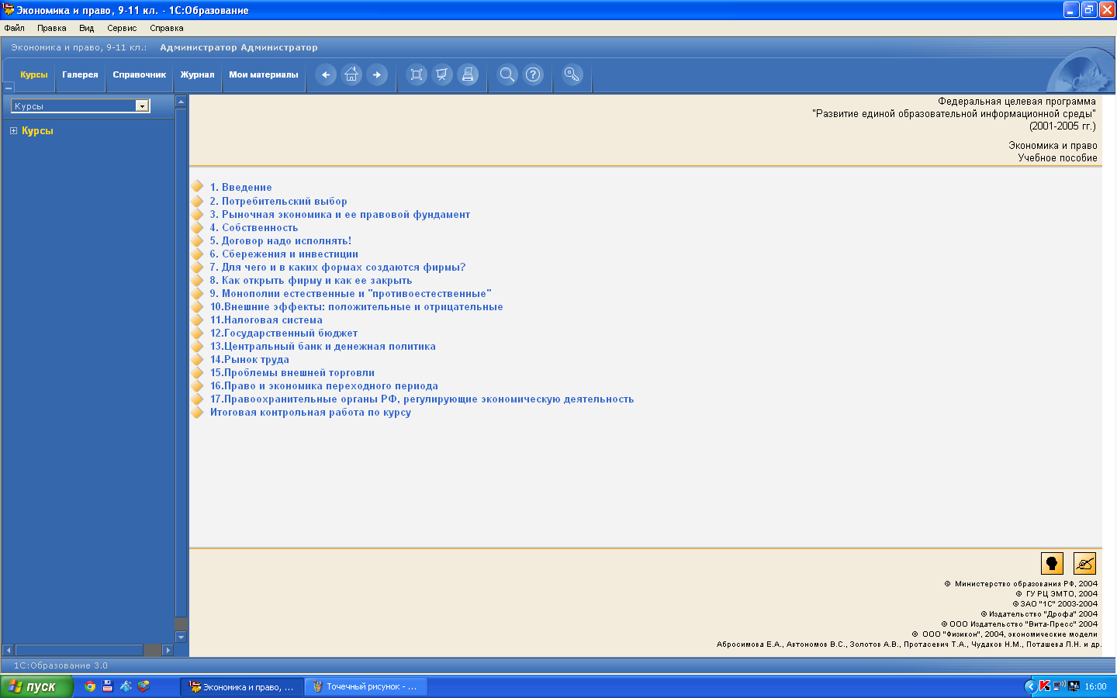

Одним из важных направлений в своей работе считаю изучение педагогического опыта коллег других образовательных учреждений, а так же участие в различных профессиональных мероприятиях.
Так в декабре 2012 года мной и учителем математики В.Г. Кумаровым, была подготовлена статья под названием «Азарт Кроссмейстера» , в которой речь идет о создании и проведении 1-ого регионального творческого дистанционного конкурса кроссвордов, для обучающихся школ не только при Исправительных колониях Мурманской области, но и простых образовательных учреждений Кольского полуострова. В статье мы поделились своим впечатлением о проведенном мероприятии и положительном результате, который способствовал повышению мотивации у обучающихся к исследовательской работе. Статья была опубликована в научно-методическом журнале «Открытая школа» № 1/2013.
Раннее, в ноябре 2012 года мною было принято решение участвовать во 2-й международной заочной конференции «Педагогическое мастерство» со статьей-«Повышение мотивации к обучению дисциплин гуманитарного цикла у обучающихся образовательных учреждений пенитенциарной системы». В данной работе мною описаны игровой и проектный методы повышения интереса у обучающихся к изучению предметов «История» и «Обществознание», в частности интерактивная игра «Кто хочет стать отличником?» и составление кроссвордов на исторические темы с использованием различных источников. Статья так же была опубликована в сборнике материалов конференции.
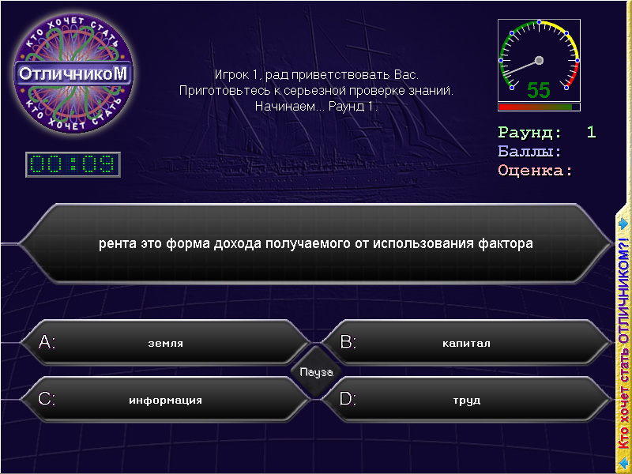

Во 2-й четверти 2012/2013 учебного года, исходя из собственной инициативы, я принял участие в профессиональном конкурсе «Калейдоскоп педагогических идей» организованным Московским социально-гуманитарным институтом (филиал в г. Казани) с проектом «Кроссмейстер», по результатам которого мною был получен дипло 3-й степени в номинации «Творческие идей педагогов общеобразовательных учреждений»

В январе 2013 года, в рамках прохождения курсов повышения квалификации (3 дистанционный этап) в Мурманском областном институте повышения квалификации для работников образования и науки Мурманской области, мною был представлен проект, разработанный вместе с учеником 10-а класса Артемом Скубяком «Зимняя война 1939-1940 г.г. Цена Победы», как пример применения проектной деятельности с целью повышения мотивации к изучению предметов гуманитарного цикла.
Немаловажным направлением в своей методической работе, считаю участие в различных курсах повышения квалификации. Так в первом полугодии 2012/2013 учебного года, в соответствии с планом повышения квалификации педагогических работников ГКОУ МО ВСОШ № 23, мною были пройдены курсы повышения квалификации для учителей истории и обществознания на тему «Развитие качества образования» организованных Мурманским областным институтом повышения квалификации для работников образования и науки Мурманской области, в количестве 118 академических часов. При прохождении обучения мною были изучены современные методы преподавания дисциплин «История» и «Обществознание», нормативно-правовые аспекты изучения гуманитарных дисциплин (введение ФГОС нового поколения). Так же на курсах все слушатели имели возможность познакомится с новыми возможностями (услугами) предоставляемых областной научной библиотеки г. Мурманска и самое главное обменяться между собой собственными идеями преподавания предметов в современной школе.
В апреле 2013 года мною были пройдены очередные курсы повышения квалификации, с целью изучения современных тенденций в информационно-коммуникативных технологиях для педагогов образовательных учреждений. Курсы проводились на базе филиала Петрозаводского государственного университета г. Апатиты. В ходе изучения материала все слушатели смогли познакомится с различными графическими редакторами, флеш-технологиями и основами «сайтостройтельства».
Как результат проделанной работы над моей методической темой в 2012/2013 учебном году можно считать: повышение интереса к изучению предметов «История» и «Обществознание» у части обучающихся прежде абсолютно не интересовавшимися предметами гуманитарного цикла, успешное продолжение апробации учебных мультимедийных комплексов на уроках истории и обществознания, обобщение педагогического опыта на региональном и федеральном уровнях, а так же присвоение 1 квалификационной категории аттестационной комиссией Министерства образования и науки Мурманской области в апреле 2013 года.

«10» апреля 2013 года

Учитель истории ________________________ А.В. Тимофеев

